Мы против коррупции в здравоохранении!  ВЗЯТКА — ЭТО…  принимаемые должностным лицом (взя́точник) материальные ценности (предметы, деньги, услуги, иная имущественная выгода) за действия либо бездействие в интересах взяткода́теля, которые должностное лицо имеет право либо обязано совершить, с целью ускорить решение вопроса или решить его в положительном ключе, либо за совершение незаконных действий, то есть действий или бездействия, которые это лицо не может или не должно совершить в силу закона или своего служебного положения.  ВЗЯТКОЙ СЧИТАЕТСЯ ЕСЛИ…  не только должностному лицу, но и его родным и близким передали деньги, ценности или оказали материальные услуги. При этом должностное лицо было согласно, не возражало и использовало свои служебные полномочия в пользу того, кто взятку дал.  ВЗЯТКИ БЫВАЮТ…  - Взятка-подкуп, когда между взяткодателем (тем, кто дает взятку), и взяточником (тем, кто берет взятку), есть предварительная договорённость.  Взятка-благодарность, когда взятка передаётся за уже совершенное должностным лицом действие или бездействие (законное или незаконное) без предварительной договорённости. | СООБЩИТЬ О ФАКТЕ КОРРУПЦИИ  МОЖНО ПО ТЕЛЕФОНАМ:  Горячая линия по вопросам противодействия коррупции Департамента здравоохранения  Чукотского автономного округа  8 (42722) 6-61-57  Горячая линия по вопросам противодействия коррупции Управления по профилактике  коррупционных и иных правонарушений  Чукотского автономного округа  8 (42722) 2-47-87  Управление внутренних дел  Российской Федерации по  Чукотскому автономному округу  8 (42722) 2-64-31  Следственное Управление  Следственного комитета  Российской Федерации по  Чукотскому автономному округу  8 (42722) 6-14-14  Управление Федеральной службы  безопасности Российской Федерации по  Чукотскому автономному округу  8 (42722) 2-28-86  Прокуратура  Чукотского автономного округа  8 (42722) 2-82-21 | Управление по профилактике коррупционных и иных правонарушений Чукотского автономного округа  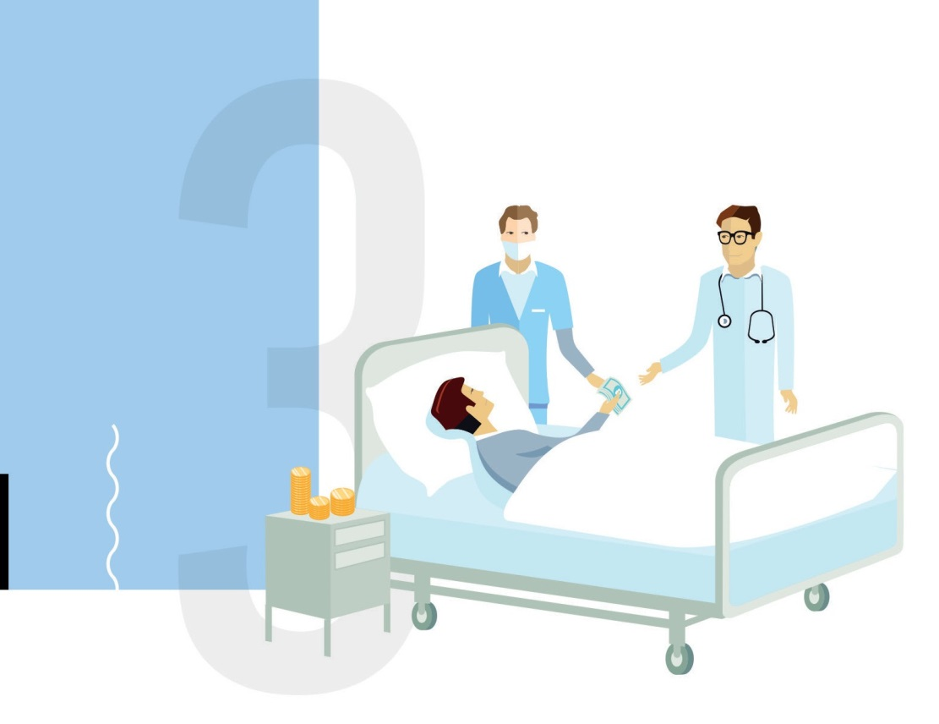  МЫ ПРОТИВ  КОРРУПЦИИ В  ЗДРАВООХРАНЕНИИ!
Мы против коррупции в здравоохранении!  ЕСЛИ У ВАС ЕСТЬ ПОИС ОБЯЗАТЕЛЬНОГО МЕДИЦИНСКОГО СТРАХОВАНИЯ (ОМС) ...  Значит, у Вас есть право  бесплатно лечиться на всей территории Российской Федерации.  Минимальный объем медицинской помощи можно найти в базовой программе обязательного медицинского страхования.  ПОМНИ:  Страховая компания не только оплатит медицинскую помощь, которую Вам оказали, но и поможет разрешить любые конфликты и недопонимания с медицинским учреждением.  Страховая компания обязана контролировать качество услуг, которые Вы получаете, и консультировать Вас по любым вопросам о программе ОМС.  Если Ваш случай не подпадает под ОМС и Вы лечитесь платно, помните, что Вы можете вернуть часть денег (13%, но не более 15 600 рублей), оформив налоговый вычет.  Неотложная помощь или экстренная госпитализация оказывается бесплатно даже без наличия полиса.  ВАЖНО!  Отправляясь в отпуск или командировку внутри нашей страны, обязательно берите полис ОМС с собой! | Мы против коррупции в здравоохранении!  ЕСЛИ МЕДИЦИНСКИЙ РАБОТНИК ПРЕДЛАГАЕТ ВАМ ЗА «ОТДЕЛЬНУЮ»  ПЛАТУ ОРГАНИЗОВАТЬ...  - направление в профильное или более престижное медицинское учреждение;  - продление стационарного лечения либо, наоборот, досрочную выписку из больницы;  - более качественный уход и более комфортную палату в медицинском учреждении, более современные препараты и медицинские материалы, а также проведение медицинских процедур без очереди, но за отдельную плату;  - проведение операций вне очереди, а также просит оплатить услуги медицинских работников, которые будут проводить операцию;  - получение направления на проведение дорогостоящих исследований, которые якобы не входят в программу государственных гарантий, либо провести их вне очереди за неформальный расчет;  - консультацию узкого специалиста по договорённости;  - оформить листок временной нетрудоспособности, разнообразные справки (о негодности к военной службе, о годности к управлению транспортными средствами, о допуске к выполнению тех либо иных работ, о разрешении заниматься тем или иным видом спорта);  - покупку лекарственных препаратов по перечням для льготников;  - подтверждение либо сокрытие тех, или иных медицинских фактов (чаще всего побоев и иных телесных повреждений);  - выписать «нужный» рецепт;  ЗНАЧИТ, СКОРЕЕ ВСЕГО, ВАС ПРОСЯТ  ДАТЬ ВЗЯТКУ! | Мы против коррупции в здравоохранении!  ИТАК, МЕДИЦИНСКИЙ РАБОТНИК  ПРОСИТ ВОЗНАГРАЖДЕНИЕ…  Ваши действия:  - Не предлагайте и не давайте взятку!  Ваши действия будут оценены в соответствии со статьей 291 Уголовного кодекса Российской Федерации «Дача взятки».  - Внимательно выслушайте требования вымогателя.  - Когда останетесь один, незамедлительно позвоните в полицию.  - Если у вас осталась запись разговора с вымогателем, сохраните ее для передачи в правоохранительные органы.  - Заявление о преступлении можно сделать в устном или письменном виде в отделе полиции.  Куда обращаться пациентам в случае проявления коррупции или подозрения на это:  - Руководство медицинской организации;  - Горячая линия регионального или местного органа, уполномоченного в сфере здравоохранения;  - Страховая медицинская компания;  - Министерство здравоохранения Российской Федерации;  - Федеральная служба по надзору в сфере здравоохранения;  - Региональные органы Министерства внутренних дел:  - Прокуратура.

